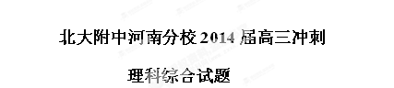
可能用到的相对原子质量：H-1 C-12 O-16 S-32 Fe-56
第Ⅰ卷（选择题 共120分）
本试卷共21小题，每小题6分，共126分。
1．PM2.5是指大气中直径小于或等于2.5μm的颗粒物，富含大量的有毒、有害物质，易通过肺部进入血
液。目前PM 2.5已成为空气污染指数的重要指标。下列有关PM 2.5的推测不合理的是（ ）
A.PM 2.5进入人体的肺泡中时还没有进入人体的内环境新 课 标 第 一 网
B.PM 2.5可能成为过敏原，其诱发的过敏反应属于免疫异常
C.颗粒物中的一些酸性物质进入人体血液一定会导致血浆呈酸性
D.颗粒物进入呼吸道引起咳嗽属于非条件反射，其中枢不在大脑皮层
2. 科学家将离体叶绿体浸泡在pH=4的酸性溶液中不能产生ATP（见图1），当叶绿体基质和类囊体均达到
pH=4时（见图2），将其转移到pH=8的碱性溶液中（见图3）发现ATP合成。下列叙述不合理的（ ）
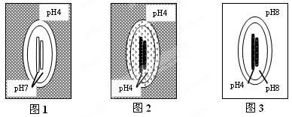
A.光可为该实验提供能量，是该实验进行的必要条件
B.该实验中叶绿体完整，保证反应过程高效、有序地进行
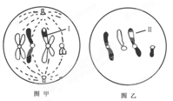
C.产生ATP的条件是类囊体腔中的H⁺浓度高于叶绿体基质
D.叶肉细胞中的叶绿体依靠水的光解产生类似于图3的条件
3. 右图为某高等生物细胞不同分裂时期的模式图，Ⅰ、Ⅱ表示染色体片
段。 下列叙述不正确的是 （ ）
A.图甲细胞处在减数第二次分裂中期，此时不进行核DNA的复制
B.由图可以看出分裂过程中四分体中的非姐妹染色单体发生了交换
C.图甲所示细胞若继续分裂可能会发生等位基因的分离
D.若两图来源于同一个精原细胞，则图乙是图甲细胞分裂形成的
4．以枪乌贼的粗大神经纤维作材料，在神经纤维某处的细胞膜内外放置电极a和b（如下左图），在图中M点给予一次适宜刺激．通过电压表测量神经细胞膜内、外电位差（膜内外电位差=膜外电位一膜内电位）。右坐标图中符合实验结果的曲线是
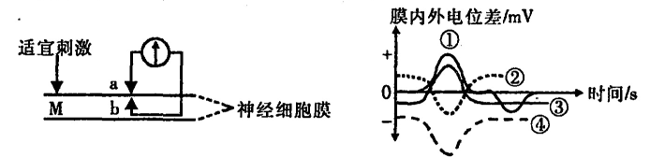
A．① B．② C．⑧ D．④
5．丝瓜茎矮生是基因突变的结果，这种突变有两种可能，一是不能合成激素，二是不能合成激素的受体。为研究某种矮生丝瓜属于哪种突变类型，研究者应用赤霉素和生长素溶液进行了相关实验，结果如下表所示。据表能得出的结论是
激素[来源:Z#xx#k.Com][来源:学+科+网Z+X+X+K]  茎伸长量 | 赤霉素处理（浓度单位：mM）[来源:学&科&网Z&X&X&K] |  |  |  | 生长素处理（浓度单位：μM）新 课 标 第 一 网
激素[来源:Z#xx#k.Com][来源:学+科+网Z+X+X+K]  茎伸长量 | 0 | 0.3 | 0.9 | 1.5 | 0 | 5 | 25 | 125
正常丝瓜茎伸长量(cm) | 13 | 20 | 23 | 30 | 13 | 22 | 22 | 12
矮生丝瓜茎伸长量(cm) | 4 | 4 | 4 | 4 | 4 | 4 | 4 | 4
A．赤霉素对正常丝瓜茎的生长调节具有两重性
B．正常茎丝瓜对赤霉素的敏感性强于生长素
C．该突变丝瓜不能合成赤霉素和生长素的受体
D．用赤霉素和生长素同时处理正常茎丝瓜，茎的伸长量大于生长素处理的伸长量
6．下列有关生物学研究方法的叙述中，不正确的有
①为了解决光合作用中产生的氧气来源问题，卡尔文用了同位素标记法进行研究
②用样方法调查植物种群密度时，取样的关键是随机取样
③研究土壤中小动物类群丰富度时用标志重捕法
④孟德尔遗传规律的研究过程和摩尔根果蝇眼色遗传的研究过程均用到了假说一演绎法
⑤在电子显微镜下拍摄到的叶绿体的结构照片属于概念模型
⑥在探究生长素类似物促进插条生根的最适浓度实验中，用沾蘸法处理时要求时间较长、溶液浓度较低，浸泡法则正好相反
⑦调查人群中某遗传病发病率时，最好要选取群体中发病率较高的单基因遗传病
⑧数学模型中曲线图比数学方程式更能直观地反映出种群数量的增长趋势
A．一项 B．二项 C．三项 D．四项
7．下列有关物质的性质或该物质性质的应用均正确的是（ ）
A．锅炉水垢中含有的CaSO₄，可先用Na₂CO₃溶液处理，后用酸除去
B．二氧化硫具有还原性，浓硫酸具有强氧化性，所以不能用浓硫酸干燥二氧化硫新_课_标第_一_网
C．MgO和Al₂O₃在工业上用于制作耐高温材料，也用于电解法冶炼镁、铝金属
D．葡萄糖、油脂、蛋白质在一定条件下均可水解
8．结合乙烯和乙醇的结构与性质，推测丙烯醇（CH₂＝CH—CH₂OH）不能发生的化学反应是( )
A．加成反应 B．氧化反应 C．与Na反应 D．与Na₂CO₃溶液反应放出CO₂
9．化学科学需要借助化学专用语言来描述，下列有关化学用语正确的是（ ）
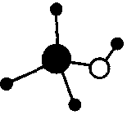
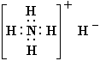
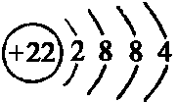
A．氢化铵的电子式： B．甲醇分子的球棍模型：
C．次氯酸分子的结构式： D．Ge原子结构示意图：
10．关于下列各装置图的叙述不正确的是（ ）
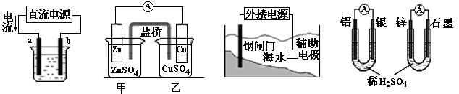
① ② ③ ④
A．用图①装置精炼铜，a极为粗铜，b为精铜，电解质溶液为CuSO₄溶液
B．图②装置的盐桥中KCl的Cl—移向甲烧杯
C．图③装置中钢闸门应与外接电源的正极相连获得保护
D．图④两个装置中通过导线的电子数相同时，消耗负极材料的物质的量不同
11．氯气在298K、101kPa时，在1L水中可溶解0.09mol，实验测得溶于水的Cl₂约有三分之一与水反应。估算该反应的平衡常数（ ）
A．5.4×10^{—5} B．4.5×10^{—4} C．0.015 D．无法计算
12．化合物A、B、C、D各由两种元素组成，甲、乙、丙是短周期元素的三种单质。这些常见的化合物与单质之间存在如下关系（已知C是一种有机物），以下结论不正确的（ ）
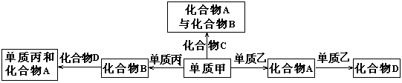
A．常温下，化合物A、B、C、D均为气体
B．上图所示的五个转化关系中，有三个是化合反应
C．上图所示的五个转化关系中，均为氧化还原反应
D．上述转化关系所涉及的化合物中只有一种是电解质
13．对实验Ⅰ～Ⅳ的实验现象预测正确的是（ ）
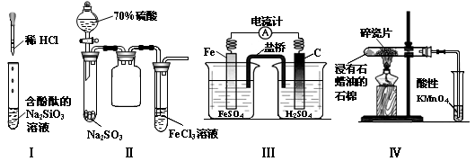
A．实验Ⅰ试管中红色溶液逐渐变成无色溶液
B．实验Ⅱ试管中出现淡黄色浑浊
C．实验Ⅲ铁棒上有无色气泡产生
D．实验Ⅳ中酸性KMnO₄溶液中出现气泡且颜色逐渐褪去
二、选择题：本题共8小题，每小题6分。在每小题给出的四个选项中，第14~18题只有一项符合题目要求，第19~21题有多项符合题目要求。全部选对的得6分，选对但不全的得3分，有选错的得0分。
14．同步卫星离地球球心的距离为r，运行速率为v₁，加速度大小为a₁，地球赤道上的物体随地球自转的向心加速度大小为a₂，第一宇宙速度为v₂，地球半径为R。则( )
① a₁:a₂=r :R② a₁:a₂=R²:r² ③ v₁：v₂=R²:r² ④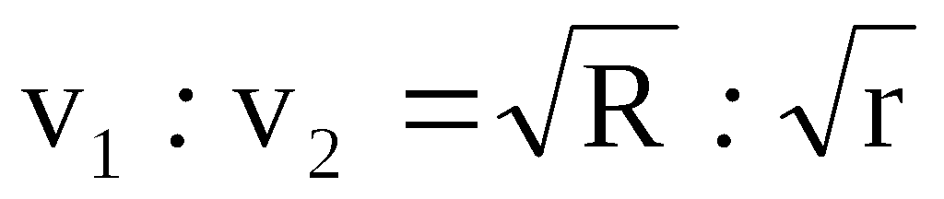
A、①③ B、②③ C、①④ D、②④
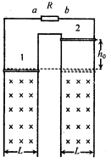
15．如图所示，竖直平面内有足够长、不计电阻的两组平行光滑金属导轨，宽度均为L，上方连接一个阻值为R的定值电阻，虚线下方的区域内存在磁感应强度为B的匀强磁场。两根完全相同的金属杆1和2靠在导轨上，金属杆长度与导轨宽度相等且与导轨接触良好、电阻均为r、质量均为m；将金属杆l固定在磁场的上边缘，且仍在磁场内，金属杆2从磁场边界上方h₀处由静止释放，进入磁场后
恰好做匀速运动。现将金属杆2从离开磁场边界h（h< h_{o}）处由静止释放，在金属杆
2进入磁场的同时，由静止释放金属杆1，下列说法正确的是（ ）
A．两金属杆向下运动时，流过电阻R的电流方向为a→b
B．回路中感应电动势的最大值为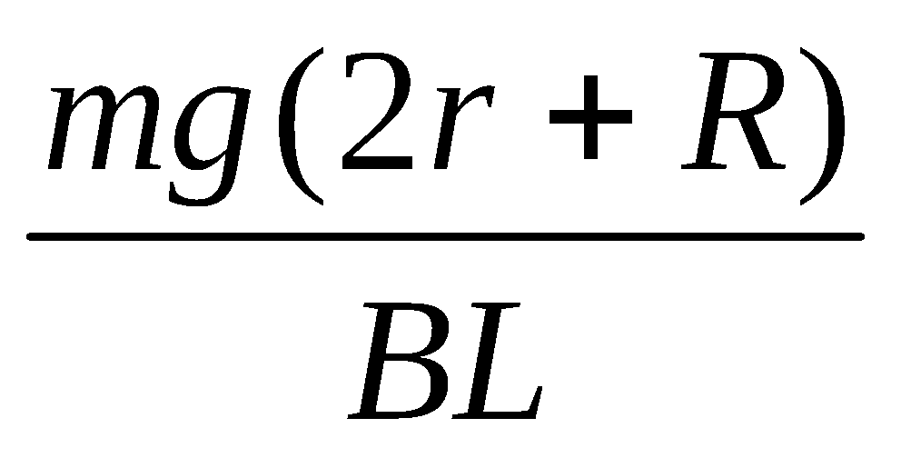
C．磁场中金属杆l与金属杆2所受的安培力大小、方向均不相同
D．金属杆l与2的速度之差为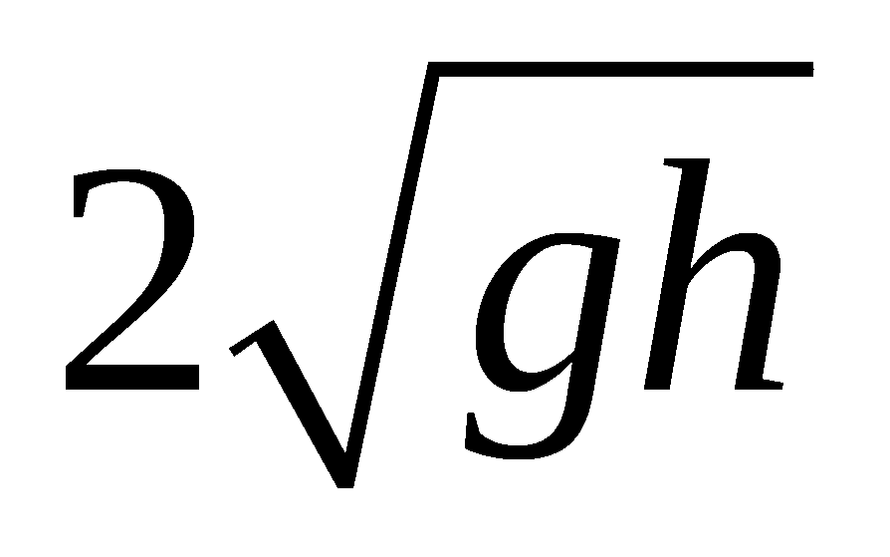
16．两电荷量分别为q₁和q₂的点电荷放在x轴上的O、M两点，两电荷连线上各点电势φ随x变化的关系如图所示，其中A、N两点的电势均为零，ND段中的C点电势最高，则 （ ）
q₁
D
C
N
M
A
φ
x
O
q₂
A．q₁与q₂带同种电荷
B．A、N点的电场强度大小为零
C．NC间场强方向向x轴正方向
D．将一负点电荷从N点移到D点，电场力先做正功后做负功
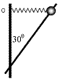
17．如图所示，质量为m的小球（可视为质点）套在倾斜放置的固定光滑杆上，杆与竖
直墙面之间的夹角为30°。一根轻质弹簧一端固定于O点，另一端写小球相连，弹簧
与杆在同一竖直平面内，将小球沿杆拉到弹簧水平位置，此时弹簧弹力为mg，小球
由静止释放后沿杆下滑，当弹簧到达竖直位置时，小球的速度恰好为零，此时小球下降
的竖直高度为h。全过程中弹簧始终处于伸长状态且处于弹性限度范围内。对于小球的
下滑过程，下列说法正确的是
A．弹簧与杆垂直时，小球动能最大 B．小球的最大动能大于mgh
C．小球的最大动能等于mgh D．小球的最大动能小于mgh
18.如图所示，空间存在足够大、正交的匀强电、磁场，电场强度为E、方向竖直向下，磁感应强度为B、方向垂直纸面向里。从电、磁场中某点P由静止释放一个质量为m、带电量为+q的粒子（粒子受到的重力忽略不计），其运动轨迹如图虚线所示。对于带电粒子在电、磁场中下落的最大高度H，下面给出了四个表达式，用你已有的知识计算可能会有困难，但你可以用学过的知识对下面的四个选项做出判断。你认为正确的是（ ）
H
P
E
B
A. $\frac{\text{mB}}{2\text{Eq}}$ B. $\frac{2\text{mE}}{B^{2}q}$
C. $\frac{2\text{mB}}{E^{2}q}$ D. $\frac{4{\text{mE}}^{2}}{B^{2}q}$
19．如图所示，水平传送带AB距离地面的高度为h，以恒定速率v₀顺时针运行。甲、乙两相同滑块（视为质点）之间夹着一个压缩轻弹簧（长度不计），在AB的正中间位置轻放它们时，弹簧立即弹开，两滑块以相同的速率分别向左、右运动。下列判断正确的是（ ）
B
A
h
v₀
甲
乙
A．甲、乙滑块可能落在传送带的左右两侧，且距释放点的水平距离可能相等
B．甲、乙滑块可能落在传送带左右两侧，但距释放点的水平距离一定不相等
C．甲、乙滑块可能落在传送带的同一侧，且距释放点的水平距离不相等
D．若甲、乙滑块能落在传送带的同一侧，则所受摩擦力的功一定相等
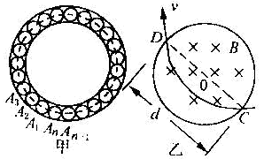
20．正负电子对撞机的最后部分的简化示意图如图所示（俯视图），位于水平面内的粗实线所示的圆环形真空管道是正、负电子做圆运动的“容器”，经过加速器加速后，质量均为m的正、负电子被分别引入该管道时，具有相等的速率v，他们沿着管道向相反的方向运动。在管道控制它们转变的是一系列圆形电磁铁，即图甲中的A₁、A₂、A₃…A_{n}共有n个，均匀分布在整个圆环上，每组电磁铁内的磁场都是磁感应强度相同的匀强磁场，并且方向竖直向下，磁场区域的直径为d（如图乙），改变电磁铁内电流的大小，就可改变磁场的磁感应强度从而改变电子偏转的角度。经过精确的调整，首先实现电子在环形管道中沿图甲中虚线所示的轨迹运动，这时电子经过每个电磁场区域时射入点和射出点都是电磁场区域的同一直径的两端，如图乙所示。若电子的重力可不计，则下列相关说法正确的是（ ）
A．负电子在管道内沿顺时针方向运动 B．电子经过每个电磁铁，偏转的角度是
C．碰撞点为过入射点所对直径的另一端 D．电子在电磁铁内做圆周运动的半径为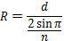
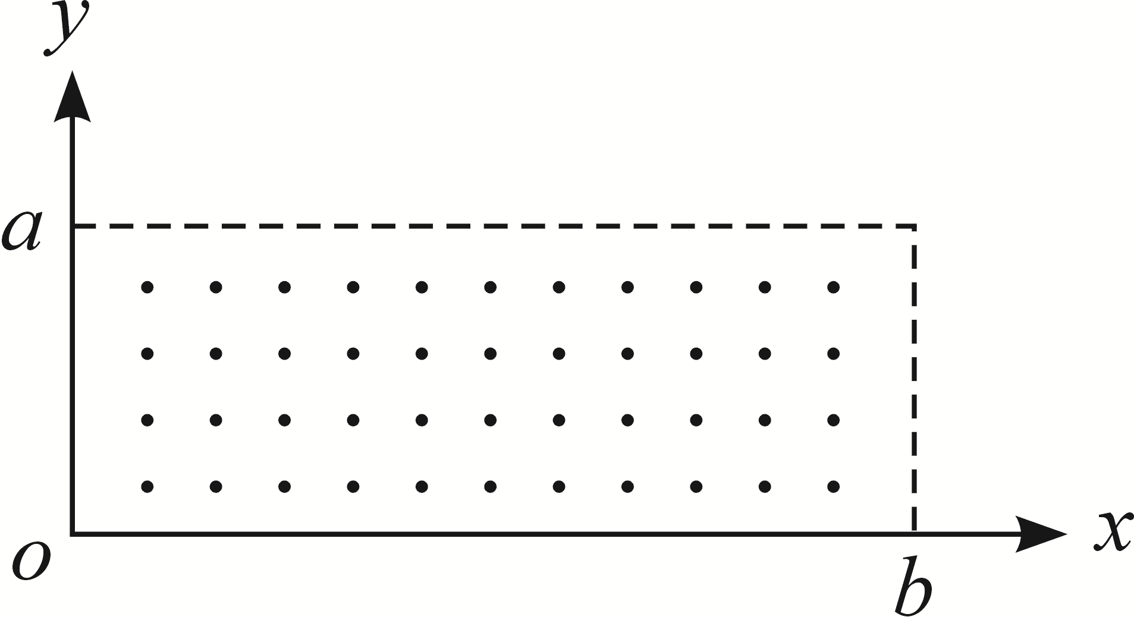
21．如图所示，在0≤x≤b、0≤y≤a的长方形区域中有一磁感应强度大小为B的匀强磁场，磁场的方向垂直于xOy平面向外。O处有一个粒子源，在某时刻发射大量质量为m、电荷量为q的带正电粒子，它们的速度大小相同，速度方向均在xOy平面内的第一象限内。己知粒子在磁场中做圆周运动的周期为T，最先从磁场上边界中飞出的粒子经历的时间为，最后从磁场中飞出的粒子经历的时间为。不计粒子的重力及粒子间的相互作用，则：
A．粒子的射入磁场的速度大小 B．粒子圆周运动的半径
C．长方形区域的边长满足关系 D．长方形区域的边长满足关系
三、非选择题：包括必考题和选考题两部分。
22: 某兴趣小组通过物块在斜面上运动的试验，探究“合外力做功与物体动能的变化的关系”。 他们的实验装置如图物-9图甲所示，PQ为一块倾斜放置的木板，在Q处固定一个速度传感器(用来测量物体每次通过Q点时的速度v) ，每次实验，物体从不同高度h处由静止释放，但始终保持斜面底边长L＝0.5 m不变。他们最后做出了如图物-9图乙所示的v²－h图像。图像与横轴的交点为0.25。

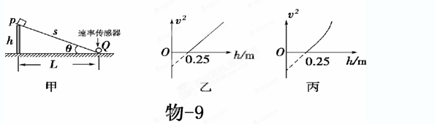
(1)图像乙不过坐标原点的原因是___________________________________________。
(2)物块与斜面间的滑动摩擦因数μ＝________。
(3)若最后得到的图像如图物-9图丙所示，则可能的原因是(写出一个)____________________。
(4)若更换光滑的斜面，重复上述步骤得到如图物-9图乙所示的图像，图像的斜率将________。(填“增大”、“减小”、“不变”)
23:2010年广州亚运盛会堪称是LED绿色照明技术、节能照明产品得到全面应用的照明科技博览会。无论是海心沙、广州塔、广州中轴线城市景观照明等重点工程项目，还是亚运城、大学城等数十个场馆和设施，处处都闪耀着国产LED绿色照明、节能照明产品的光芒。某实验小组要精确测定额定电压为3V的LED灯正常工作时的电阻，已知该灯正常工作时电阻大约500Ω左右，电学符号与小灯泡电学符号相同。
实验室提供的器材有：
额定电压为3V的LED灯，正常工作时电阻大约500Ω左右 电流表A₂（量程为0至3mA，内阻R_{A2}=15Ω）
定值电阻R₂=1985Ω 滑动变阻器R₁（0至20Ω）一只

电压表V（量程为0至12V，内阻R_{V}=1kΩ）
蓄电池E（电动势为12V，内阻很小） 电键S一只
（1）不增减上述器材的情况下在右边方框中画出应采用的电路图
（2）写出测量LED灯正常工作时的电阻表达式R_{x} ，当表达式中的 （填字母）达到 ，记下另一电表的读数代入表达式，其结果为正常工作时电阻
24．（14分）如图所示为某钢铁厂的钢锭传送装置，斜坡长为L＝20 m，高为h＝2m，斜坡上紧排着一排滚筒．长为l＝8 m、质量为m＝1×10³kg的钢锭ab放在滚筒上，钢锭与滚筒间的动摩擦因数为μ＝0．3，工作时由电动机带动所有滚筒顺时针匀速转动，使钢锭沿斜坡向上移动，滚筒边缘的线速度均为v＝4 m／s．假设关闭电动机的瞬时所有滚筒立即停止转动，钢锭对滚筒的总压力近似等于钢锭的重力．取当地的重力加速度g＝10 m／s²．试求：
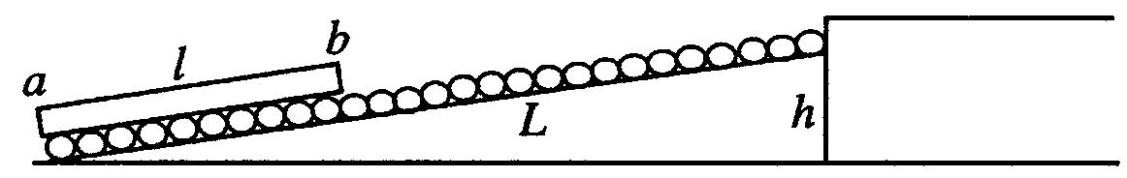
（1）钢锭从坡底（如上图示位置）由静止开始运动，直到b端到达坡顶所需的最短时间。
（2）钢锭从坡底（如上图示位置）由静止开始运动，直到b端到达坡顶的过程中电动机至少要工作多长时间。
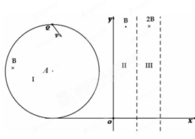
25.（18分）如图，在第二象限的圆形区域I存在匀强磁场，区域半径为R，磁感应强度为B，且垂直于Oxy平面向里;在第一象限的区域II和区域III内分别存在匀强磁场，磁场宽度相等，磁感应强度大小分别为B和2B，方向相反，且都垂直于Oxy平面。质量为m、带电荷量q（q＞0）的粒子a于某时刻从圆形区域I最高点Q（Q和圆心A连线与y轴平行）进入区域I，其速度v＝。已知a在离开圆形区域I后，从某点P进入区域II。该粒子a离开区域II时，速度方向与x轴正方向的夹角为30°；此时，另一质量和电荷量均与a相同的粒子b从P点进入区域II，其速度沿x轴正向，大小是粒子a的$\frac{1}{3}$。不计重力和两粒子之间的相互作用力。求：
（1）区域II的宽度；
（2）当a离开区域III时，a、b两粒子的y坐标之差.
26．（14分）某溶液中的溶质由下列中的几种离子构成：Na⁺、Fe³⁺、Cu²⁺、Ba²⁺、AlO₂—、CO₃^{2—}、SO₃^{2—}、SO₄^{2—}。取该溶液进行有关实验，实验步骤及结果如下：
①向溶液中加入过量稀盐酸，得到气体甲和溶液甲；
②向溶液甲中加入过量NH₄HCO₃溶液，得到白色沉淀乙、气体乙和溶液乙；
③向溶液乙中加入过量Ba(OH) ₂溶液，得到白色沉淀丙、气体丙和溶液丙。
④检验气体甲、气体乙、气体丙，都只含有一种成份，而且各不相同。
请回答下列问题：
（1）只根据实验①能得出的结论是： ；
（2）沉淀丙中一定含有： ，可能含有： ；
（3）该溶液中肯定存在的离子有： ；
（4）气体乙分子的结构式为： ；
（5）向溶液甲中加入NH₄HCO₃溶液至过量，该过程中可能发生反应的离子方程式为
； ； （根据需要，可不填完，也可补充）。

27．（15分）酸性条件下，锡在水溶液中有Sn²⁺、Sn⁴⁺两种主要存在形式。SnSO₄是一种重要的硫酸盐，广泛应用于镀锡工业，其制备路线如下：
酸溶
盐酸
反应I
碳酸钠
过滤
滤液
漂洗
SnCl₂
硫酸
搅拌
锡粉
反应Ⅱ
气体
SnSO₄
蒸发结晶

回答下列问题：
（1） SnCl₂用盐酸而不用水直接溶解的原因是：
加入锡粉的作用是： xkb1.com
（2） 反应I生成的沉淀为SnO，写出该反应的化学方程式：
（3） 检验沉淀已经“洗涤”干净的操作是： （3分）
（4）反应Ⅱ硫酸的作用之一是控制溶液的pH。若溶液中c(Sn²⁺)=1.0mol·L^{—1}，则室温下应控制溶液pH 。（已知：K_{sp}[Sn(OH)₂]=1.0×10^{—26}）
（5）酸性条件下，SnSO₄还可用作双氧水的去除剂，试写出所发生反应的离子方程式： 。
（6）潮湿环境中，镀锡铜即使锡层破损也能防止形成铜绿，请结合有关的原理解释其原因：
28．（14分）试运用所学知识，回答下列问题：
$K=\frac{c(H_{2})⋅c(\text{CO})}{c(H_{2}O)}$（1）已知某反应的平衡表达式为： ，它所对应的化学方程式为：
（2）已知在400℃时，N₂ (g)+ 3H₂(g) 2NH₃(g) △H<0 的K=0.5，则400℃时，在0.5L的反应容器中进行合成氨反应，一段时间后，测得N₂、H₂、NH₃的物质的量分别为2mol、1mol、2mol，则此时反应v(N₂)_{正} v(N₂)_{逆}（填：＞、＜、＝、不能确定）
欲使得该反应的化学反应速率加快，同时使平衡时NH₃的体积百分数增加，可采取的正确措施是 （填序号）
A．缩小体积增大压强 B．升高温度 C．加催化剂 D．使氨气液化移走
（3）在一定体积的密闭容器中，进行如下化学反应：A(g) + 3B(g) 2C(g) + D（s）ΔH，其化学平衡常数K与温度t的关系如下表：
t/K | 300 | 400 | 500 | …
K/(mol·L^{—1})² | 4×10⁶ | 8×10⁷ | K₁ | …
请完成下列问题：
①判断该反应的ΔH 0（填“>”或“<”）
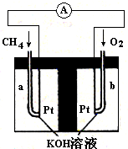
②在一定条件下，能判断该反应一定达化学平衡状态的是 （填序号）
A．3v(B)_{（正）}=2v(C)_{（逆）} B．A和B的转化率相等
C．容器内压强保持不变 D．混合气体的密度保持不变
（4）以天然气(假设杂质不参与反应)为原料的燃料电池示意图如图所示。
①放电时，负极的电极反应式为：
②假设装置中盛装100.0 mL 3.0 mol·L^{—1} KOH溶液，放电时参与反应的氧气在标准状况下体积为8 960 mL。放电完毕后，电解质溶液中各离子浓度的大小关系为：
29.（8分）科研人员研究了土壤含水量对番茄品种甲和乙光合作用的影响。请回答问题：
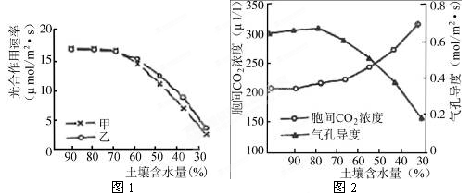
⑴ 据图1分析，比较甲、乙两种番茄，土壤含水量对它们的光合作用速率影响______。土壤含水量______（填“大于”或“小于”）70%时，土壤含水量不成为限制番茄光合作用的因素。
⑵ 为进一步研究光合作用速率下降的原因，研究人员测定了不同土壤含水量条件下番茄叶片的气孔导度（气孔开放程度）和胞间CO₂浓度。结果如图2。
①综合图1和图2分析，土壤含水量低于70%时，______的变化与番茄光合速率的变化趋势相似。
②随着土壤含水量降低，气孔导度降低，胞间CO₂并未因光合作用消耗而降低，反而逐渐升高，对此有两种不同观点：观点一认为光合产物的______变慢，导致细胞内光合产物积累，阻碍了CO₂吸收利用；观点二认为水分亏缺导致叶绿体片层结构破坏，从而直接影响______反应，而且不能恢复。
⑶ 为验证上述观点，将培养在______条件下的番茄幼苗分为两组，实验组番茄幼苗进行______处理，对照组保持原有状态。若实验组番茄幼苗光合速率______，则观点二成立。
30．（7分）I．为研究人的活化辅助T细胞对B细胞产生抗体的影响，研究人员将来自于同一豚鼠的B细胞等分为三组．每组培养液中加入的细胞种类如下表所示（“+”表示加入该细胞，“一”表示未加入该细胞）。
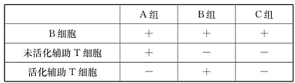
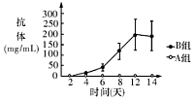
将三组细胞在相同条件下培养，在第2、4、6、8、12、14天分别检测A、B、C组上清液中的抗体含量。实验结果为：C组没有检测到抗体，A、B组的结果如图所示。
（1）实验的对照组为 组。实验结果显示，B组可从
第 天起检测到抗体。
（2）A组与B、C组结果相比较，说明 不能
刺激B细胞活化。
（3）B组与C组结果相比较，说明活化辅助T细胞能
。
Ⅱ.为探究下丘脑对抗体产生的影响，科研人员利用豚鼠进行了实验，按下表作①～③处理：①向豚鼠皮下注入等量的SRBC（山羊红细胞）；②7天后，分别取脾脏组织制成细胞悬液；③将适量脾细胞悬液与SRBC混合培养一段时间后，检测SRBC破裂情况（注：特异性抗体与红细胞表面的抗原结合后，红细胞会破裂，释放出血红蛋白）。
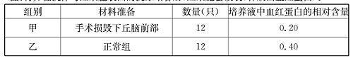
（1）从实验中可看出，脾细胞悬液会引起SRBC破裂．说明悬液中含有 物质，产生该物质的细胞称为 。
（2）为使实验更科学严密该实验还应增设一组：做穿刺手术却不损毁下丘脑。你认为这样做的理由是 。
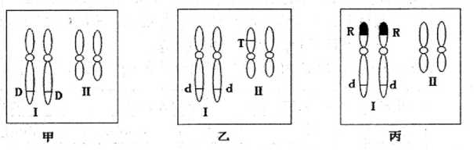
31.(12分）右图表示小麦的三个品系的部分染色体及基因组成：I、II表示染色体，D为矮杆基因，T为抗白粉病基因，R为抗矮黄病基因，均为显性，d为高杆基因。乙品系是通过基因工程获得的品系，丙品系由普通小麦与近缘种偃麦草（二倍体）杂交后，经多代选育而来（图中黑色部分是来自偃麦草的染色体片段）。
（1）普通小麦为六倍体，染色体数是42条，丙品系体细胞中染色体数为56条，若每个染色体组包含的染色体数相同，则丙品系的一个染色体组含有 条染色体。
（2）培育乙品系过程中需用到的工具酶有 。
（3）甲和丙杂交得到F₁，若F₁减数分裂中I_{甲}与I_{丙}因差异较大不能正常配对，将随机移向细胞的任何一极，F₁产生的配子中DdR占 (用分数表示）。
（4）甲和乙杂交，得到的F₁中矮杆抗白粉病植株再与丙杂交，后代基因型有 种(只考虑图中的有关基因）。
（5）若把甲和乙杂交得到的 F₁基因型看作DdTt，请用遗传图解和必要的文字表示F₁经单倍体育种得到矮杆抗白粉病纯合子的过程。
32.（12分） 图甲表示草原生态系统的能量流和部分物质流，图乙表示某种群迁入该生态系统一段时间内，种群密度对种群的出生率和死亡率的影响。请回答下列问题：
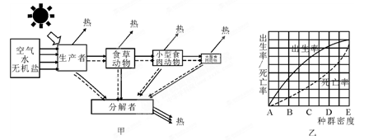
（1）由图甲分析，无机环境中的物质和能量主要是通过生产者的 进入生物群落。
（2）由图乙可知，种群密度在 点时，种群数量的净增长量最大；在 点时，表示达到种群的环境容纳量（K值）。
（3）若此草原向森林群落演替，在这一演替过程中，生产者吸收的CO₂量 （大于／等于／小于）整个生物群落排出的CO₂量， 逐渐复杂，生态系统 稳定性逐渐增强。
（二）选考题：共45分。请考生从给出的3道物理题、3道化学题、2道生物题中每科任选一道做答，并用2B铅笔在答题卡上把所选题目的题号涂黑。注意所做题号必须与所涂题目的题号一致，在答题卡区域指定位置答题。如果多做，则每学科按所做的第一题记分。
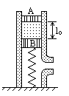
33．【物理—选修3—3】（15分）
(1) （5分）如图为两分子系统的势能Ep与两分子间距离r的关系曲线．下列说法正确的是( )
A．当r大于r₁时，分子间的作用力表现为引力
B．当r小于r₁时，分子间的作用力表现为斥力
C．当r等于r₂时，分子间的作用力的合力为零
D．在r由r₁变到r₂的过程中，分子间的作用力做负功
（2）（10分）如下图所示,一个上下都与大气相通的直圆筒,内部横截面的面积S=0.01m²,中间
用两个活塞A与B封住一定质量的理想气体,A、B都可沿圆筒无摩擦地上、下滑动,但不漏气,A的质量可不计、B的质量为M,并与一劲度系数k=5×10³N/m的较长的弹簧相连．已知大气压强p₀=1×10⁵Pa,平衡时,两活塞间的距离l₀=0.6m．现用力压A．使之缓慢向下移动一定距离后,保持平衡．此时,用于压A的力F=5×10²N．求: （假定气体温度保持不变．）
(1) 此时两活塞间的距离。
(2)活塞A向下移的距离。
(3)大气压对活塞A和活塞B做的总功。
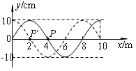
34．【物理—选修3-4】（15分）
（1）（5分）如右图为一列简谐横波的波形图，其中虚线是t₁=0.01s时的波形，实线是t₂=0.02s时的波形，已知t₂−t₁=$\frac{1}{4}T$。关于这列波，下列说法中正确的是
A．该波的传播速度可能是600m/s
B．从t₁时刻开始，经0.1s质点P通过的路程为0.8m
C．若该波波源从0点沿x轴正向运动，则在x=200m处的观测者接收到的波的频率将大于25Hz
D．遇到宽约3m的障碍物时，该波能发生明显的衍射现象
A
B
C
O
P
M
N
30°
（2）（10分）如图所示，ABC为直角三棱镜，BC边长为16 cm，AB边长为32 cm．有一束很强的细光束OP射到BC边上，入射点P为BC的中点，OP与BC的夹角为30°，该光束从P点进入棱镜后再经AC面反射沿与AC平行的MN方向射出，其中M为AC边上的一点，AM=8cm．则棱镜的折射率是多少？
35.【物理—选修3-5】（15分）
（1）（5分）下列四幅图涉及到不同的物理知识，其中说法正确的是（ ）
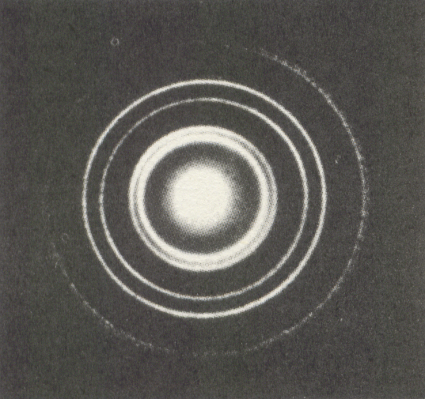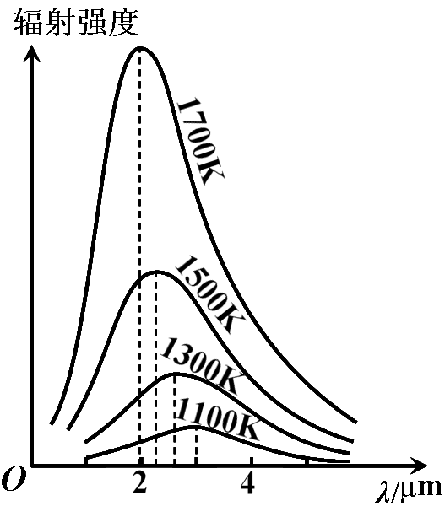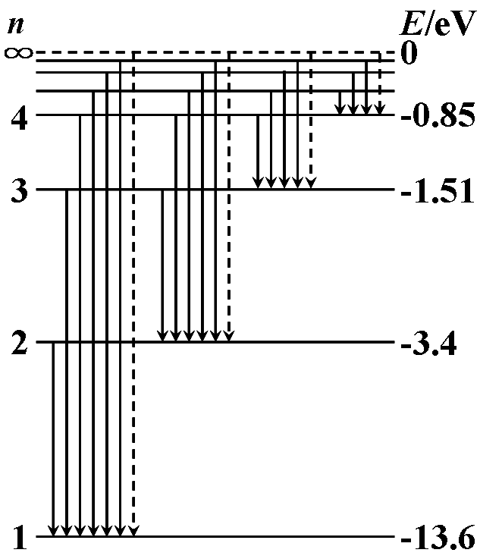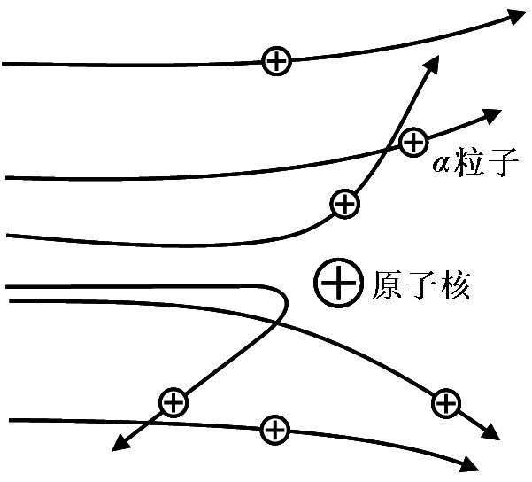
甲 乙 丙 丁
A、图甲：普朗克通过研究黑体辐射提出能量子的概念，成为量子力学的奠基人之一
B、图乙：玻尔理论指出氢原子能级是分立的，所以原子发射光子的频率也是不连续的
C、图丙：卢瑟福通过分析α粒子散射实验结果，发现了质子和中子
D、图丁：根据电子束通过铝箔后的衍射图样，可以说明电子具有粒子性
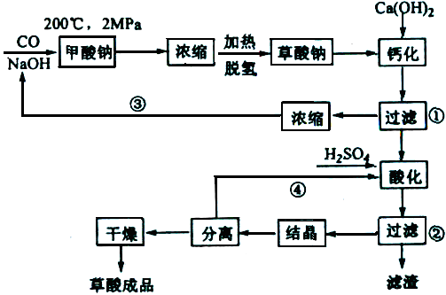
（2）（10分）一炮弹质量为m，以一定的倾角斜向上发射。到达最高点时速度为v，炮弹在最高点爆炸成两块。其中一块沿原轨道返回，质量为m/2，求爆炸过程中系统增加的机械能。
36．[化学——选修2：化学与技术](15分)
草酸(乙二酸)可作还原剂和沉淀剂，用于金属除锈、织物漂白和稀土生产。一种制备草酸(含2个结晶水)的工艺流程如右：
回答下列问题：
（1）CO和NaOH在一定条件下合成甲酸钠、甲酸钠加热脱氢的化学反应方程式分别为： 、 。
（2）该制备工艺中有两次过滤操作，过滤操作①的滤液是 ，滤渣是 ；过滤操作②的滤液是 和 ，滤渣是 。
（3）工艺过程中③和④的目的是 。
（4）有人建议甲酸钠脱氢后直接用硫酸酸化制备草酸。该方案的缺点是产品不纯，其中含有的杂质主要是 。
（5）结晶水合草酸成品的纯度用高锰酸钾法测定。
称量草酸成品0.250 g溶于水，用0.0500 mol·L⁻¹的酸性KMnO₄溶液滴定，至浅粉红色不消褪，消耗KMnO₄溶液15.00 mL，反应的离子方程式为 ；
列式计算该成品的纯度 。
37．[化学——选修3：物质结构与性质](15分)
硅是重要的半导体材料，构成了现代电子工业的基础。回答下列问题：
（1）基态Si原子中，电子占据的最高能层符号为 ，该能层具有的原子轨道数为 、电子数为 。
（2）硅主要以硅酸盐、 等化合物的形式存在于地壳中。
（3）单质硅存在与金刚石结构类似的晶体，其中原子与原子之间以 相结合，其晶胞中共有8个原子，其中在面心位置贡献 个原子。
（4）单质硅可通过甲硅烷(SiH₄)分解反应来制备。工业上采用Mg₂Si和NH₄Cl在液氨介质中反应制得SiH₄，该反应的化学方程式为 。
（5）碳和硅的有关化学键键能如下所示，简要分析和解释下列有关事实：
化学键 | C—C | C—H | C一O | Si—Si | Si—H | Si一O
键能／(kJ·mol^{－1}) | 356 | 413 | 336 | 226 | 318 | 452
①硅与碳同族，也有系列氢化物，但硅烷在种类和数量上都远不如烷烃多，原因是 。
②SiH₄的稳定性小于CH₄，更易生成氧化物，原因是 。
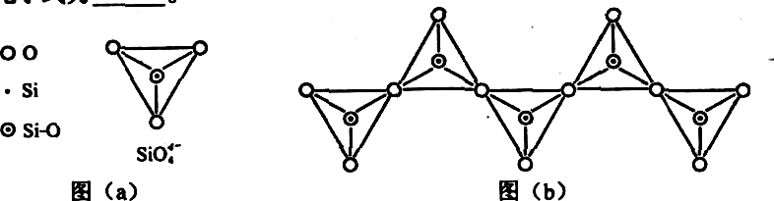
（6）在硅酸盐中，SiO₄^{4－}四面体(如右图(a))通
过共用顶角氧离子可形成岛状、链状、层状、
骨架网状四大类结构型式。图(b)为一种无限长
单链结构的多硅酸根，其中Si原子的杂化形式
为 。Si与O的原子数之比为 。
38．[化学——选修5：有机化学基础](15分)
已知烃B分子内C、H原子个数比为1︰2，相对分子质量为28，核磁共振氢谱显示分子中只有一种化学环境的氢原子，且有如下的转化关系：
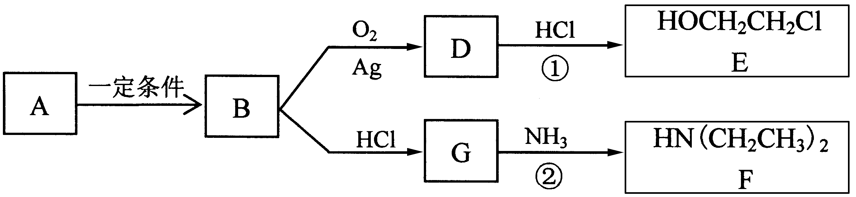
（1）B的结构简式是
（2）反应①是D与HCl按物质的量之比1︰1的化合反应，则D的分子式是
反应②可表示为：G + NH₃ → F + HCl (未配平)，该反应配平后的化学方程式是（有机化合物均用结构简式表示）：
化合物E（HOCH₂CH₂Cl）和 F [ HN(CH₂CH₃)₂ ]是药品普鲁卡因合成的重要中间体，普鲁卡因的合成路线如下：（已知： ）

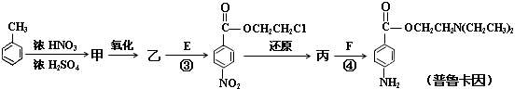
（3）甲的结构简式是 。由甲苯生成甲的反应类型是 （1分）
（4）乙中有两种含氧官能团，反应③的化学方程式是：
（5）普鲁卡因有两种水解产物丁和戊 ①戊与甲互为同分异构体，戊的结构简式是
②戊经聚合反应制成的高分子纤维广泛用于通讯、宇航等领域．该聚合反应的化学方程式是
39. 【生物——选修1生物技术实践专题】（15分）
生物技术的迅速发展，给社会带来了巨大的经济效益，受到社会的广泛重视，请问答下列生物技术方面的问题：(1)天然植物色素对人体健康没有危害，作为添加剂大大丰富了人们的生活。实验室提取植物色素常用的方法是__________ 法；植物芳香油主要通过__________ 法获得。
(2)纤维素可用来生产乙醇燃料，有些微生物能合成__________ 分解纤维素，从土壤中分离此类微生物时需向培养基中加入纤维素粉作为__________ ，这种培养基属于 __________ 。
(3)苹果醋是最受欢迎的饮料之一，其生产过程中利用了______________的发酵作用；喝剩的葡萄酒放置一段时间后变酸的原因是______________________________。
(4)微生物培养过程中，获得纯培养物的关键是 ___ ，其中对培养皿进行灭菌常用的方法是___
40.【生物——选修3现代生物科技专题】（15分）
下面是畜牧业生产上培育某种优良种牛的两种方法，请分析回答：X|k | B| 1 . c|O |m
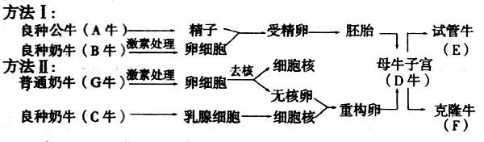
(1)方法I和方法Ⅱ均用到的主要生物技术有动物细胞培养、早期胚胎培养和___________。
(2)用___________处理使B牛超数排卵,从B牛体内获得的卵母细胞需要培养到___________（时期）才能与精子结合。
(3)A牛的精子必须在B牛的生殖道中经过相应的生理变化后，才能与B牛的卵细胞结合，卵子受精的标志是在卵细胞膜和透明带的间隙能够观察到___________。完成受精作用一段时间后，从B牛输卵管中冲出早期胚胎，这个过程叫___________。
(4)生产上常用___________期的胚胎进行胚胎移植。若希望同时获得多个性状相同的家畜个体，可以使用___________技术。
（5）获得试管牛E和克隆牛F的生殖方式分别是___________、_________________。

北大附中河南分校2014届高三理科综合考试
姓名 班级 考场 考号

…………………………………………………密……………………………封……………………………线……………………………………………………………
生物试卷答题卷
座号
选择题答题栏
题号 | 1 | 2 | 3 | 4 | 5 | 6
答案
29．（1） ； ；
（2）① ；② ； ；
（3） ； ； ；

30．I．（1） ； ；
（2） ；
（3） ；
Ⅱ.（1） ； ；
（2） ；

31．（1） ； （2） ；
（3） ； （4） ；
（5）

高三生物答题卷/第—1—页/共2页
32．（1） ；（2） ； ；
（3） ； ； ；

39．（1） ； ；
（2） ； ； ；
（3） ； ；
（4） ； ；

40．（1） ；
（2） ； 。
（3） ； 。
（4） ； 。
（5） ； 。

高三生物答题卷/第—2—页/共2
北大附中河南分校高三年级五月冲刺试题答题卷（物理）
一：选择题：
14 | 15 | 16 | 17 | 18 | 19 | 20 | 21
二：实验题：
22：（1） (2) __________________(3)
(4)
23：(1)如图：

(2)

三：计算题：
24

25

3-(3-4-5)
A
B
C
O
P
M
N
30°
北大附中河南分校2014届高三第 次冲刺
北大附中河南分校2014届高三第 次冲刺理科综合试题化学答题卷——班级：高三（ ）班——姓名（ ）——座号（ ）
理科综合试题 化学答题卷
把选择题答案填在对应题号内-7： 8： 9： 10： 11： 12： 13：
26．（1） ；
（2） 、 ；
（3） ；（4） ；
（5）
；
（6）①② ；
；
（4） ；
（5） ；
（6） ； ； ；

27．（1） 、 ；
（2） ；
（3） ；
（4） ；（5） ；
（6） ；
（7） （1分）； ；

28．（1） ；
（2） 、 ；
（3）① ；② ；
（4）① ；
② ；
（4） ；（5） ；
（6） ；
（7） ；
（6） ；
（7） ；

37/38。

请注意：在各题标示的区域内书写答案，超出该题区域的书写无效 座号：
参考答案 生物部分
1．C 2．A 3．D 4．B 5．C 6．D
29．（8分，每空1分）
⑴相同 大于 ⑵①气孔导度 ②输出（或输出速率） 光
⑶低土壤含水量 正常供水（浇水、补水） 不能恢复
30．（7分，每空1分）
I．（1）A、C 4（2）未活化辅助T细胞（3）激活B细胞，使其产生大量抗体
Ⅱ. （1）抗体 浆细胞（2）可以排除手术本身对实验结果的影响
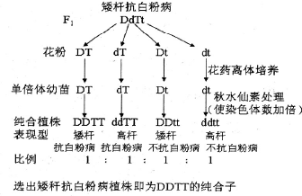
31．（12分，除注明外，每空2分）
（1）14（2）限制性核酸内切酶和DNA连接酶
（3）1/4（4）4
（5）如图（4分）。
32．（12分，每空2分）
（1）光合作用（2）C E
（3）大于 营养结构 抵抗力
39.（15分，除特殊标注外，每空2分）
（1）萃取（1分） 蒸馏（1分） （2）纤维素酶（1分） 唯一碳源 选择培养基
（3）醋酸菌 空气中的醋酸菌混入葡萄酒后发酵产生了醋酸
（4）防止外来杂菌的污染（无菌技术） 干热灭菌法
40. (1)胚胎移植 （2分）（2）促性腺激素（2分） 减数第二次分裂中期（2分）（3）两个极体（2分） 冲卵（2分）（4）桑椹胚或囊胚（2分） 胚胎分割 （5）有性生殖、无性生殖
化学答案 7．A 8．D 9．B 10．C 11．B 12．A 13．D
26．（14分）（1）至少含有CO₃^{2—}、SO₃^{2—}中的一种；一定不含有Fe³⁺ 、Cu²⁺、Ba²⁺；一定含有Na⁺
（2）BaCO₃； BaSO₄ （3）Na⁺、SO₃^{2—}、AlO₂— （4）O＝C＝O
（5）HCO₃—＋H⁺＝CO₂↑＋H ₂O；Al³⁺＋3HCO₃—＝Al(OH)₃↓＋3CO₂↑
27．（15分）（1）抑制Sn²⁺水解， 防止Sn²⁺被氧化 （2）SnCl₂ + Na₂CO₃ = SnO + CO₂↑+2NaCl
（3）取少量最后一次洗涤液于试管中，滴入AgNO₃溶液，若无白色沉淀生成，则说明沉淀已洗涤干净分）
（4）小于1 （若写成≤1给1分） （5）Sn²⁺ + H₂O₂ + 2H⁺ = Sn⁴⁺ + 2H₂O
（6）潮湿环境中，Sn与Cu构成原电池，Sn作为负极，保护正极Cu不被氧化
28．（14分）（1）C（s）+H₂O(g) H₂(g) + CO(g)
（2） = A （3）① ＞ ② CD http:// w ww. xkb1. com
（4）①CH₄-8e—+10OH—= CO₃^{2—}+7H₂O ②c(K⁺)>c(HCO₃—)>c(CO₃^{2—})>c(OH—)>c(H⁺)
36．[化学——选修2：化学与技术](15分)
（1）
（2）NaOH溶液 CaC₂O₄ H₂C₂O₄溶液 H₂SO₄溶液 CaSO₄
（3）分别循环利用氢氧化钠和硫酸(降低成本)，减小污染 （4）Na₂SO₄
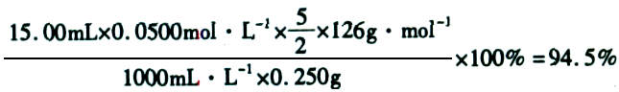
（5）5C₂O₄^{2－}+2MnO₄－+16H＋==2Mn^{2＋}+8H₂O+10CO₂↑

37．[化学——选修3：物质结构与性质](15分)
（1）M 9 4 （2）二氧化硅 （3）共价键 3 （4）（2分）Mg₂Si+4NH₄Cl==SiH₄+4NH₃+2MgCl₂
（5）① （2分）C—C键和C—H键较强，所形成的烷烃稳定。而硅烷中Si—Si键和Si—H键的键能较低，易断裂。导致长链硅烷难以生成
② （2分）C—H键的键能大于C—O键，C一H键比C—O键稳定。而Si—H键的键能却远小于Si—O键，所以Si—H键不稳定而倾向于形成稳定性更强的Si—O键
（6）sp³ 1 : 3 [SiO₃]_{n}^{2n－}(或SiO₃^{2－})[除标注外，每空1分]
38．[化学——选修5：有机化学基础]（15分）
（1）CH₂=CH₂ （2）C₂H₄O； 2CH₃CH₂Cl + NH₃→NH(CH₂CH₃)₂ +2HCl
（3）， 取代反应（硝化反应）（1分）
（4）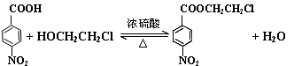
（5）①
② 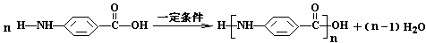
[除标注外每空2分]
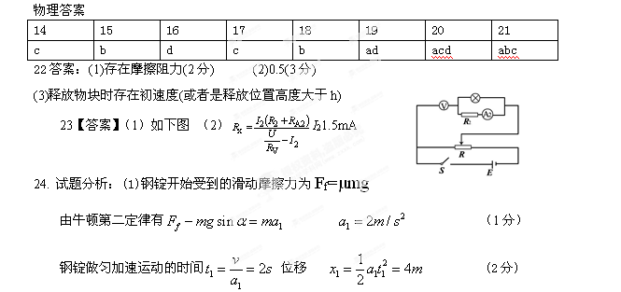 要使b端到达坡顶所需要的时间最短，需要电动机一直工作，钢锭先做匀加速直线 运动，当它的速度等于滚筒边缘的线速度后，做匀速直线运动．
钢锭做匀速直线运动的位移 做匀速直线运动的时间
所需最短时间. (2分)
(2) 要使电动机工作的时间最短，钢锭的最后一段运动要关闭电动机，钢锭匀减速上升
b端到达坡顶时速度刚好为零．
匀减速上升时 解得 (2分)
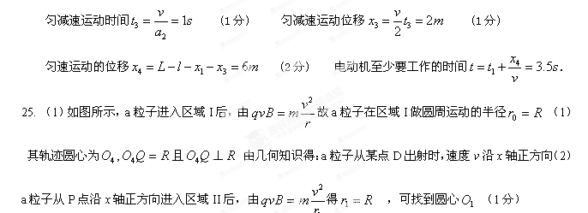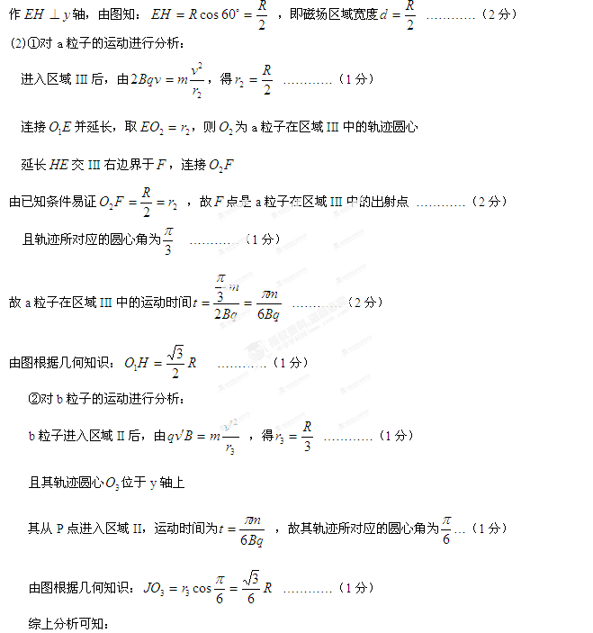
当a离开区域III时，a、b两粒子的y坐标之差为${\text{HO}}_{1}−{\text{JO}}_{1}=\frac{\sqrt{3}}{2}R−\frac{2}{3}R−\frac{\sqrt{3}}{6}R$
即坐标差为$\frac{\sqrt{3}−2}{3}R$ …………（2分）
33（1）BC （5分）
（2）（1）活塞A受压向下移动的同时,活塞B也向下移动．已知达到平衡时,F=5×10²N．
P=P₀+F/S=1.5×10⁵Pa （2分）
P₀ l₀s=pls l=0.4m （2分）
(2) 当气体的压强为p₀时,弹簧受B的作用而有一定的压缩量,当气体的压强变为p₀+F/S时,弹簧增加的压缩量就是B向下移动的距离x,由胡克定律: F=kx x=0.1m （2分）
设A向下移动的距离为y, l = l₀+x- y 得: y=0.3m （2分）
(3) W=P(l-l₀ )s =200J （2分）
34【解析】（1）CD （5分）
A
B
C
O
P
M
N
30°
60⁰
30⁰
P＇
N
O
（2）先根据题意作出光路图 （2分）
利用几何知识：过M点做AC的垂线，
∠A=30⁰,MN=4,MN/BC=AN/AC,AN=cm
得AC=16cm,得CN=12 2分）
△PCO∽△MON,MN/PC=NO/OC,
得OC=8cm,又PC=8cm,所以∠CPO=60⁰
60⁰对应的折射角为30⁰． （2分）
再由折射率定义： = $\frac{\text{sin}{\text{60}}^{0}}{\text{sin}{\text{30}}^{0}}$=$\sqrt{3}$ （4分）
35【解析】（1）AB （5分）
（2）爆炸后沿原轨道返回，则该炸弹速度大小为v，方向与原方向相反，（2分）
爆炸过程动量守恒，$\text{mv}=−\frac{\text{mv}}{2}+\frac{\text{mv}}{2}$ （2分）
解得 $v_{1}=3v_{。}$（2分）
爆炸过程重力势能没有改变,爆炸后系统增加的机械能
$ΔE=\frac{1}{2}⋅\frac{m}{2}v^{2}+\frac{1}{2}⋅\frac{m}{2}(3v)^{2}−\frac{1}{2}{\text{mv}}^{2}$ （2分）
=2mv²
新课 标第 一 网

